ИУчреждение образования

«Ивацевичский государственный профессиональный лицей

сельскохозяйственного производства»

***История появления***

***картофеля***

Информационный материал

учебный предмет

«Товароведение пищевых продуктов»

Преподаватель специальных учебных предметов

1-ой категории

Яловская Ольга Васильевна

Ивацевичи, 2022

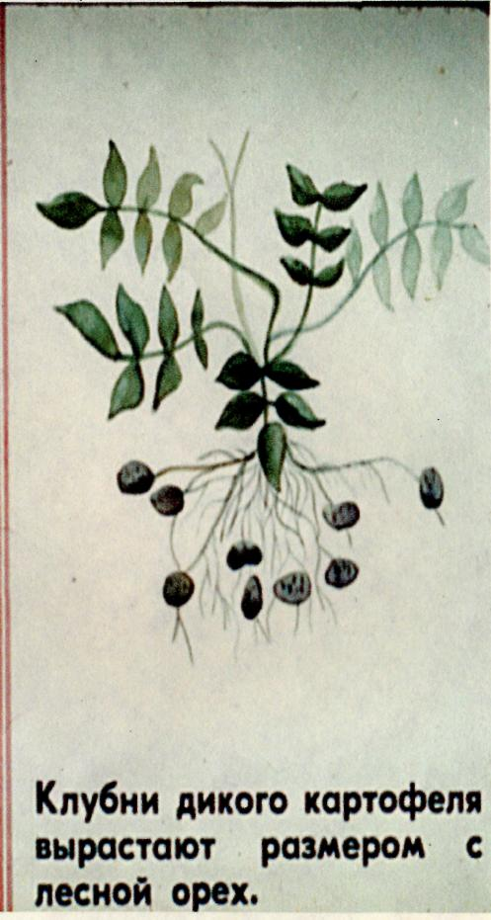Известно, что картофель впервые начали культивировать приблизительно 5 тысяч лет назад жители бассейна озера Титикака, которое расположено на границе между Перу и Мили. Картофель в те времена играл очень важную роль в жизни индейцев западных областей Южной Америки, индейцы обожествляли картофель и даже приносили ему в дар даже человеческие жертвы. В Южном Эквадоре на празднике урожая ежегодно в честь картофеля убивали по 100 детей!

В 1547 году в Южную Америку прибыли испанские завоеватели. Там они застали другую картину - индейцы приносили в жертву ягненка, кровью которого окропляли картофель. А дети, празднично одетые, просто носили корзины с картофелем.

В середине XVI столетия испанцы привезли клубни картофеля в Европу. Картофель в Европе не сразу прижился, прежде он прошел долгий путь непризнания и несправедливого осуждения. История картофеля в европейских странах окутана множеством предрассудков и суеверий.

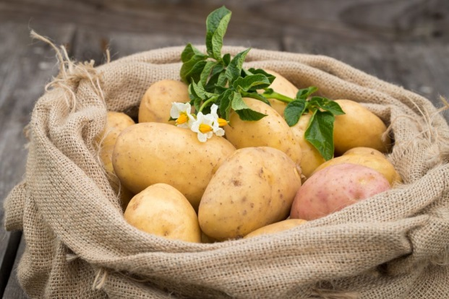Вокруг картофеля возводилось много напрасных наговоров. Врачи, например, серьезно считали картофель разносчиком проказы и причиной помутнения разума.

Во Франции, например, еще в конце XVIII века цветы картофеля носили в волосах, делали из них букеты.

В Германии возделывали картофель на клумбах перед дворцами. Это увлечение несколько способствовало расширению посевов картофеля.

В России, куда первый мешок картофеля был завезен при Петре I, среди крестьян бытовало суеверие: картофель родится с головой и глазами, как человек, поэтому есть его - значит есть души человеческие.

Например, прусский король Фридрих Вильгельм I издал специальный указ - рубить носы и уши тем, кто откажется сажать картофель.

А во Франции, по рассказу Герцена, один хитроумный делец Тюрго разослал всем поставщикам и другим подвластным лицам клубни картофеля на посев, строго запретил давать их крестьянам. Однако тайно было сообщено: если крестьяне, позавидовав, станут красть картофель для разведения, делайте вид, что не замечаете. И эта выдумка принесла свои плоды - за несколько лет значительная часть Франции обсеялась картофелем.

Главным поклонником и пропагандистом картофеля во Франции был аптекарь Антуан Опост Пармантье. В 1755 году, во время войны, Пармантье попал в плен к немцам и там попробовал картофель. Вернулся Пармантье из плена во время острого голода во Франции. Парижская академия объявила конкурс, обещая выдать премию тому кто укажет новые продукты питания. На конкурс откликнулся Пармантье. Он написал сочинение о картофеле, за что был удостоен премии. Сам Пармантье занимался разведением картофеля, он устраивал обеды из блюд, приготовленных только из одного картофеля, повсюду говорил о нем и даже просил короля и королеву помочь распространению этого отличного растения.

В 1771 году Пармантье восторженно писал: "Среди бесчисленного множества растений, которые покрывают поверхность суши и водную поверхность земного шара, нет, быть не может, ни одного, которое с большим правом заслуживало бы внимания добрых граждан, чем картофель".

В России картофель по-настоящему стали внедрять только после Семилетней войны 1756-1763 г.г., когда солдаты прошли Польшу и Пруссию, и увидели воочию растущий там картофель, попробовали его и принесли к себе.

В 1765 году при Екатерине II российское правительство официально признало полезность выращивания картофеля, издало специальный указ и выпустило "Наставление о разведении и употреблении земляных яблоков". И осенью того же года было закуплено и доставлено из Ирландии в Петербург 464 пуда 33 фунта картофеля.

Картофель сложили в бочки и тщательно укрыли соломой, а в конце декабря по санному пути отправили в Москву, чтобы разослать отсюда по губерниям. Стояли сильные морозы. Обоз с картофелем прибыл в Москву и был торжественно встречен властями. Но оказалось, что в пути картофель почти полностью перемерз. К посадке пригодны осталось лишь пять четвериков - около 135 килограммов. В следующем году сохранившийся картофель посадили на московском аптекарском огороде и полученный урожай разослали по губерниям.

Пропагандистом картофеля в России в те годы становится молодой офицер Болотов. Он публикует ряд статей о картофеле, а после начинает выпускать свой журнал: "Экономический магазин". На страницах журнала помещает ряд материалов о картофеле с описанием полезных свойств картофеля, предлагает изготовлять из него, вино, курево и даже пудру.

На Руси картофель с трудом продвигался на поля. Крестьяне по-прежнему предпочитали репу и редьку. Даже просвещенные слои населения с предубеждением относились к картофелю. Например, княгиня Евдокия Голицына называла картофель немецким овощем, и считала, что разведение немецкого картофеля подрывает русское национальное достоинство.

В 1840 году, в стране был неурожай зерновых культур, тогда правительство приняло крутые меры по распространению и выращиванию картофеля. Недовольные крестьяне упорно сопротивлялись, по стране прокатилась волна так называемых картофельных бунтов.

Против безоружных крестьян были посланы войска, которые подавили народное восстание с исключительной жестокостью.

Со второй половины XIX века в России началось массовое возделывание картофеля. В Белоруссии картофель известен с 1850 года. С тех пор картофель в Беларуси получил широчайшее распространение.

Сегодня картофельные клубни выращивают за Полярным кругом и в мангровых зарослях Индии, в саваннах Африки и болотистых чащобах Новой Гвинеи. Расселился картофель по всему свету.

Картофель завоевал себе прочное и почетное место на нашем обеденном столе. Из него готовят сотни блюд, его едят утром, в обед и вечером. Картофель кормит миллионы людей и справедливо называется вторым хлебом человечества.

Пропагандисту картофеля Пармантье во Франции присвоен титул «Благодетель человечества» и установлено два памятника.

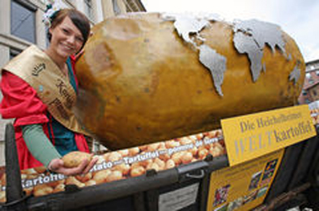Кроме памятников пропагандисту картофеля, который в свое время помог человечеству справиться с голодом, существует около десятка памятников самому картофелю.

В марте 2008 года в Эрфурте, Тюрингия, был открыт памятник картофелю, на котором написано "Хайхельхаймский всемирный картофель". Памятник указывает дорогу к музею картофеля, где можно проследить долгую историю этого растения, еще в 1659 году, посаженного в ботаническом саду Йены.

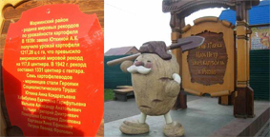

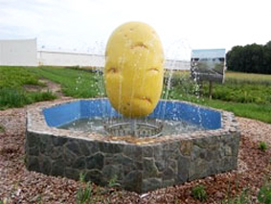В Мариинске (Кузбасс, Кемеровская область) памятник картошке был торжественно открыт 20 сентября 2008 года. Он был изготовлен из дерева местным скульптором Юрием Михайловым. Именно в Мариинске был установлен мировой рекорд урожайности: в 1942 году с одного гектара было собрано 1331 центнер картофеля

В 2011 году в Упоровском районе Тюменской области местные аграрии установили памятник картофелю сорта "Зикура". Памятник представляет собой двухметровую картофелину. Установлен памятник упоровской агрофирмой "КРиММ", овощеводы которой вышли на европейский уровень по производству картофеля. А сорт «Зикура» на дегустациях выращиваемого картофеля постоянно выходит в призеры.

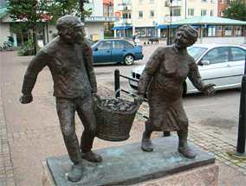

В Швеции есть памятник крестьянам с картошкой.

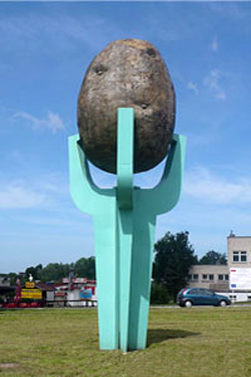В Польше тоже есть памятник картошке. Он установлен в городе Бесекеж Кошалинской области. 